《两、三位数的加法和减法》同步练习2
一、计算题。
130-60 600-200 150-80 84-75 1400-700
90-57 1200-500 785-56 445-56 541-151
二、应用题。
1、先找出错在哪里，再改正过来。
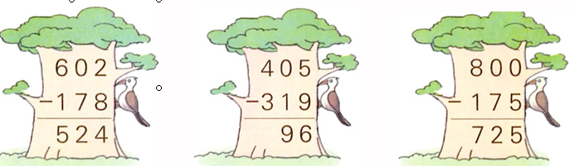
2、商场里面的自行车原价504元，现价466元，自行车比原来便宜了多少钱？
3、计算下面的连算式。
（1）752-39-436
（2）978-476-337
（3）600-254+89
三、口算下面各题。[来源:学*科*网]
800-600 190-60 148-20[来源:Z§xx§k.Com]
126-66 300-15 200-80

答案
一、
130-60=70 600-200=400 150-80=70 84-75=9 1400-700=700
90-57=33 1200-500=700 785-56=729 445-56=389 541-151=390
二、
1、602-178=424 405-319=86 800-175=625
2、504-466=38元
3、（1）752-39-436=277[来源:学科网ZXXK]
（2）978-476-337=165
（3）600-254+89=435
三、[来源:学*科*网][来源:学。科。网Z。X。X。K]
800-600=200 190-60=130 148-20=128
126-66=60 300-15=285 200-80=120

